정사일주 - 가장 빼어난 미모와 매력으로 만인의 연인이나 감당할 수 없는 인기
 셀프사주 ・ 2025. 5. 2. 20:59
URL 복사 통계
본문 기타 기능
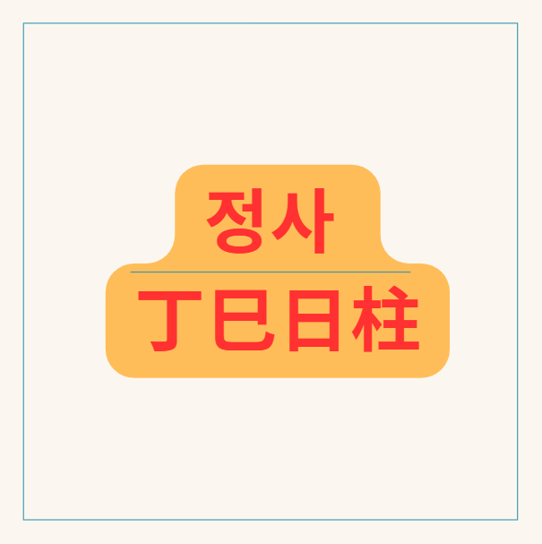
60갑자의 쉰네번째(오십네번째) 정사일주
정사일주(丁巳日柱), 은은한 불꽃과 뜨거운 여름의 만남, 열정 속의 외로움과 비범함
​
정사일주(丁巳日柱)는 천간(天干)의 정화(丁火)와 지지(地支)의 사화(巳火)가 결합된 형태입니다.
밤하늘의 별이나 등불과 같은 은은한 불꽃인 정화가 지지에서 뜨거운 여름의 태양열과 같은 사화(巳火)를 만났으니,
겉으로는 차분하고 부드러워 보일 수 있지만 내면에는 폭발적인 열정과 강렬한 에너지를 품고 있는 일주입니다.
​
일간과 일지가 같은 오행으로 이루어진 간여지동(干如지동)이면서 십이운성(十二運星)으로는 제왕(帝旺)에 해당하고,
지지 사화는 오행 화(火)의 록지(祿地)이자 정화에게는 제왕지이니,
그 기상이 비범하고 삶의 에너지가 최고조에 달해 있습니다.
정사일주에 담긴 심오한 의미를 깊이 이해하기 위해서는 그 강렬한 에너지의 본질과 내재된 복잡성을 면밀히 분석해야 합니다.
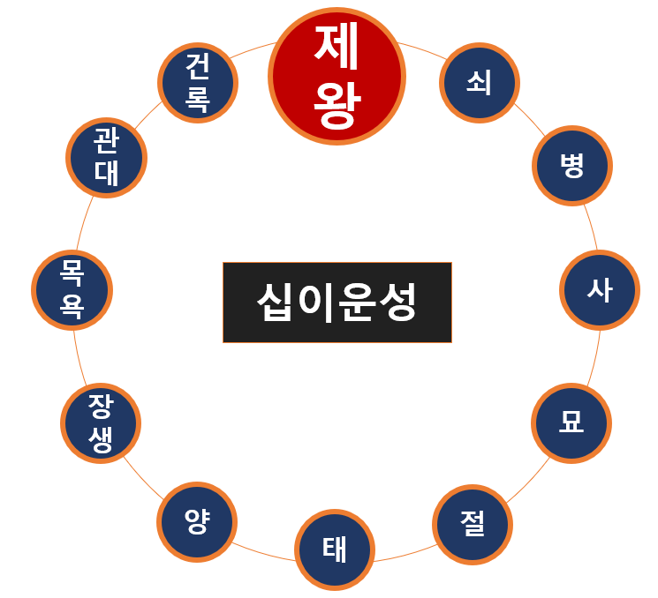
12운성의 제왕지에 놓인 정사일주
​
정화(丁火): 밤하늘의 별, 은은한 열정
정화는 촛불, 등불, 별, 혹은 제련된 불과 같은 음(陰)의 화(火) 기운입니다.
섬세하고 예민하며, 생각이 깊고 총명합니다. 내면의 열정이 강하고, 감수성이 풍부합니다.
겉으로 드러나지 않는 은은한 매력과 카리스마를 지녔습니다.
예의 바르고 인정이 많지만, 한번 화가 나면 무섭게 변하기도 합니다.
스스로 빛을 내어 타인을 비추는 희생정신도 있습니다.

뜨거운 여름 사화와 또 하나의 정화, 두개의 태양같은 정사일주
사화(巳火): 여름의 태양열, 잠재된 폭발력
사화는 여름의 뜨거운 태양열, 용광로의 불, 혹은 뱀을 상징하는 양(陽)의 화(火) 기운으로 분류되기도 하지만,
지지에서는 화(火) 기운의 록지(祿地)이자 병화(丙火)의 록지, 정화(丁火)의 제왕지로서 매우 강한 화(火) 기운으로 작용합니다.
역동적이고 활동적이며, 변화와 추진력을 나타냅니다.
지장간(地藏干) 안에는 무토(戊土), 경금(庚金), 병화(丙火)를 포함하여 상관(傷官), 정재(正財), 겁재(劫財)의 기운이 혼재되어 있습니다.
사화는 역마살(驛馬殺)의 기운을 내포하여 이동과 변화가 잦고 활동적인 성향을 지닙니다.
​
정화와 사화의 관계: 화화(火火) 비겁, 제왕적 힘의 응축
정화(火)와 사화(火)는 같은 오행으로 비겁(比劫)의 관계입니다.
하늘의 은은한 불꽃(정화)이 지지에서 가장 강하고 뜨거운 화(사화), 즉 자신의 가장 강력한 근원이자 뿌리를 만난 형상입니다.
이는 정사일주가 매우 강한 자아(비견), 경쟁심(겁재), 그리고 독립적인 힘을 지니고 있음을 의미합니다.
십이운성 제왕은 이 힘의 최고조를 상징하며, 간여지동은 천지통명(天地通明)하여
그 기운이 위아래로 막힘없이 통하는 강력함을 나타냅니다.
마치 용광로의 불이 모든 에너지를 응축하고 있는 것처럼,
정사일주는 자신의 강렬한 에너지를 내면에 품고 있다가 필요에 따라 폭발적으로 발산합니다.

정사일주에 나타나는 심오한 특징들
​
1.제왕적 기질과 강렬한 에너지:
일지에 십이운성 제왕을 놓아 최고조의 기운을 지닙니다. 이는 매우 강한 자신감, 자존심, 독립심, 그리고 타인을 이끌고 주목받으려는 제왕적인 기질로 발현됩니다. 리더십이 뛰어나고 결단력이 있으며, 어떤 조직이나 분야에서든 우두머리가 되려는 성향이 강합니다. 자신의 뜻을 관철시키고 목표를 향해 돌진하는 힘이 비범합니다. 겉으로는 부드러워 보일지라도 내면에는 폭발적인 에너지를 품고 있습니다.
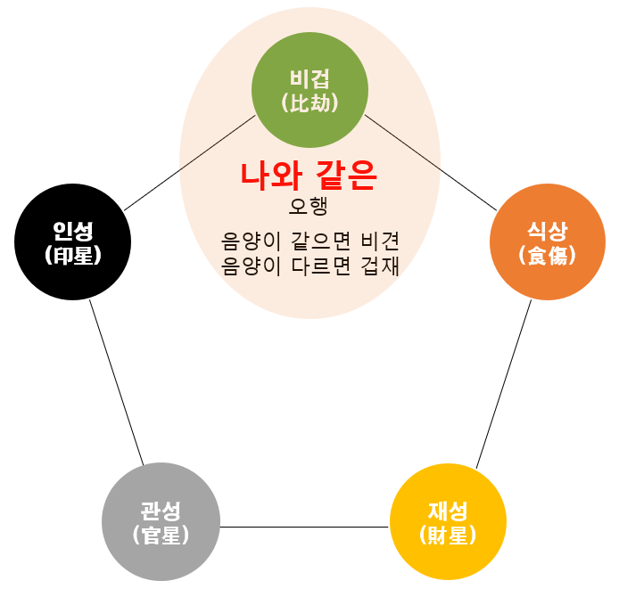
정화와 사화, 오행이 같은 화와 화의 간여지동, 겁재
2. 간여지동과 강력한 자아:
일간과 일지가 같은 오행으로 이루어진 간여지동은 정사일주의 자아를 더욱 강하게 만들고 독립심을 강화합니다.
자신의 생각과 주관이 뚜렷하며, 타인의 간섭이나 통제를 싫어합니다. 스스로의 힘으로 세상을 살아가려는 에너지가 비범합니다.
​
3. 고란살(高蘭殺)의 영향 (여명):
정사일주 여명은 고란살(高蘭殺)에 해당될 수 있습니다.
고란살은 외롭고 쓸쓸한 느낌, 혹은 배우자 인연의 어려움이나 해로하기 어려움을 암시하는 신살입니다.
정사일주 여성의 경우 배우자궁의 강한 비겁(남편을 극하는 기운)과 고란살의 영향으로 결혼 생활에서 외로움을 느끼거나 관계의 어려움을 겪을 가능성이 있습니다. 강한 자립심과 독립적인 성향이 배우자와의 관계에 영향을 미칠 수 있습니다.
​
4. 홍염살(紅艷殺)과 매력:
정화일간은 지지에 사화(巳火)를 볼 때 홍염살의 기운을 지닙니다 (일부에서는 사화 자체를 홍염으로 보기도 함).
이는 정사일주가 자연스러운 매력과 인기로 주변 사람들의 시선을 끄는 힘이 강함을 의미합니다.
용모가 수려하거나 분위기가 독특하여 인기가 많으며, 이성에게 매력적으로 어필하는 힘이 있습니다.
사교성이 좋고 사람들과 잘 어울리지만, 강한 비겁의 영향으로 인해 이성 관계에서 복잡성이 따르거나 구설수에 휘말릴 가능성도 내포합니다.
​
5. 내면의 복잡성 (지장간 겁재, 상관, 정재):
사화 지장간에 숨어 있는 무토(상관), 경금(정재), 병화(겁재)의 조합은 정사일주의 내면이 겉모습보다 훨씬 복잡하고 다층적임을 보여줍니다.
​
- 겁재(丙火): 내면의 경쟁심, 시기/질투, 손재수, 혹은 형제/동료와의 관계에서의 어려움을 암시합니다. 자신의 재물을 노리는 기운으로 작용하기도 합니다.
- 상관(戊土): 자신의 생각, 감정, 재능을 외부로 표출하는 능력, 비판적 사고, 창의성, 예리한 언변 등을 의미합니다.
- 정재(庚金): 안정적인 재물, 현실적인 감각, 계획성, 아내(남명) 등을 의미하며, 재물을 모으고 관리하려는 욕구가 내재되어 있습니다. 이러한 기운들이 일지(자신의 자리/배우자궁) 안에 혼재되어 있어 정사일주는 강력한 자아(비견)를 바탕으로 자신을 표현하려는 욕구(상관), 재물을 모으려는 욕구(정재), 그리고 내면의 경쟁심(겁재)이 복합적으로 작용합니다. 지장간의 겁재와 정재는 '겁재탈재(劫財奪財)'의 형태로 나타나 재물 손실이나 배우자와의 관계 어려움을 암시할 수 있습니다.
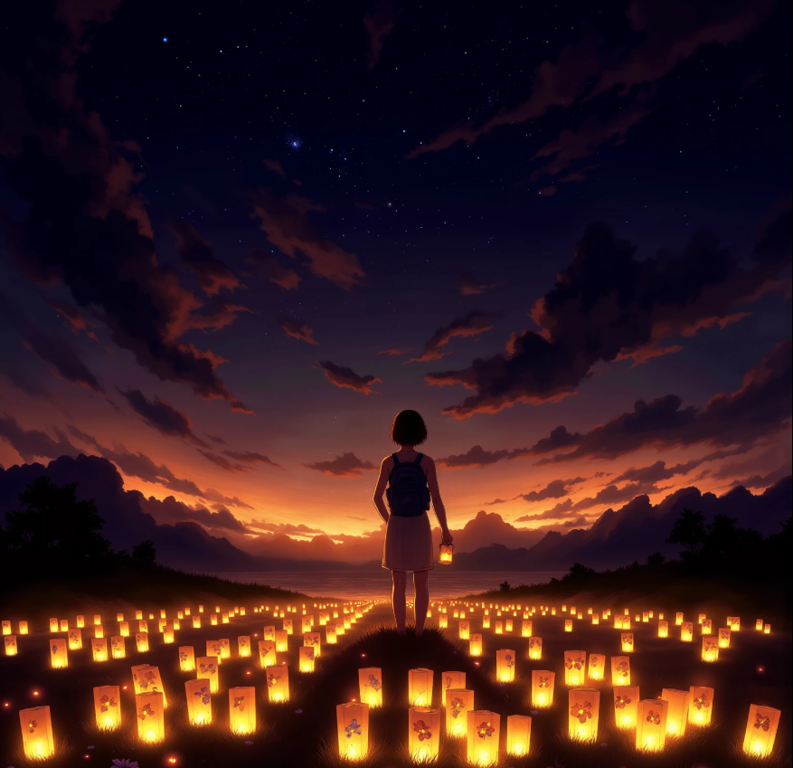
뜨거운 여름밤을 밝히는 등불(정화일주)
6. 배우자 관계와 간여지동/고란살:
일지(배우자궁)에 강한 비겁(사화)과 고란살(여명)이 자리하여 배우자 관계가 원만하지 않고 어려움이 따를 수 있습니다.
자신의 주장이 강하고 타협을 싫어하는 성향 때문에 배우자와의 관계에서 갈등이나 충돌이 발생하기 쉽습니다.
배우자를 압도하거나 자신의 뜻대로 이끌려는 성향이 나타날 수 있으며, 동등하거나 약한 배우자와 인연이 될 경우 관계가 불안정해질 수 있습니다.
남명의 경우 배우자궁의 강한 화(火) 기운은 재성(처)를 극하는 기운이므로 처덕이 약하거나 배우자로 인한 근심이 따를 수 있습니다. 여명의 경우, 고란살의 영향과 배우자궁의 강한 비겁으로 인해 결혼 생활의 어려움이나 고독함을 느낄 수 있습니다.
서로의 독립적인 영역을 존중하고 양보하며 소통하려는 노력이 매우 중요합니다.
​
7. 직업적 적성:
정사일주는 강렬한 에너지, 제왕의 리더십, 홍염살의 매력, 그리고 역마살의 활동성을 바탕으로 사람들과 소통하고 주목받는 직업에 적합합니다.
연예인, 방송인, 예술가, 강사, 영업, 서비스업, 군인, 경찰, 특수 전문직 등 자신의 강한 에너지와 매력을 활용할 수 있는 분야에서 두각을 나타냅니다.
명예를 중요하게 생각하며, 꾸준히 노력하면 인정받고 성공할 수 있습니다.


은은한 등불(정화) 아래 빛나는 뱀(사화)
심오한 관점에서의 정사일주 해석
​
정사일주는 밤하늘의 별처럼 은은하면서도 여름의 태양처럼 뜨거운 이중적인 매력을 지닌 존재입니다.
정화의 섬세함과 사화의 강렬함이 결합하여 겉으로는 차분해 보일 수 있지만, 내면에는 폭발적인 열정과 비범한 에너지를 품고 있습니다.
제왕과 간여지동은 비범한 자립심과 독립 능력을 부여하며, 스스로의 힘으로 세상을 개척하려는 에너지가 충만합니다.
홍염살은 자연스러운 매력과 인기를 바탕으로 기회를 잡는 힘이 되지만, 동시에 관계에서의 복잡성을 야기할 수도 있습니다.
역마살은 삶의 변동성과 분주함을 더하며, 활동적인 생활이 에너지 해소에 도움이 됩니다.
​
지장간의 복잡성(겁재, 상관, 정재의 혼재)과 고란살(여명)은 정사일주의 내면에 감정의 기복, 경쟁심, 그리고 외로움을 내포하고 있음을 보여줍니다.
겉보기에는 당당하고 자신만만해 보여도, 내면으로는 끊임없이 갈등하거나 흔들리는 면모가 있을 수 있습니다.
겁재탈재의 기운은 재물 관리와 배우자 관계에 어려움을 야기할 수 있습니다.
​
정사일주가 진정으로 자신의 잠재력을 발휘하고 빛을 내기 위해서는 강렬한 에너지를 긍정적이고 건설적인 방향으로 잘 조절하는 것이 가장 중요합니다.
내면의 열정을 창의적인 활동이나 사회에 기여하는 방향으로 승화시키고, 경쟁심을 자기 발전의 동력으로 삼아야 합니다. 감정적인 기복이나 폭발적인 성향을 인지하고 이를 다스리려는 노력이 필요하며, 융통성을 기르고 타인의 의견을 경청하는 자세가 중요합니다.
배우자 관계에서는 자신의 강한 기운을 누그러뜨리고 서로를 이해하며 존중하려는 노력이 중요합니다.
밤하늘의 별처럼 은은하게 빛나면서도 태양처럼 강렬한 에너지로 세상을 이롭게 할 때, 정사일주는 비범하고 빛나는 삶을 살아갈 수 있을 것입니다.

